Министерство образования и науки Российской Федерации

Федеральное государственное бюджетное образовательное  
учреждение высшего профессионального образования  
«Кузбасский государственный технический университет  
имени Т.Ф. Горбачева»

# ИЗМЕНЕНИЕ ОБЩЕСИСТЕМНЫХ НАСТРОЕК

Отчет по заданию №9 по учебной практике:  
«Соадминистрирование баз данных и серверов»

Выполнили: студенты

гр. ИСт-201 Атаманюк А.Ю.

Бурков Д.Д.

Проверил: преподаватель

Гладышев Ю.С.

Кемерово 2023

# Ход работы

1. **Настройка дополнительного имени компьютера:**

В терминале под профилем суперпользователя входим в файл hosts при помощи команды «nano /etc/hosts»:

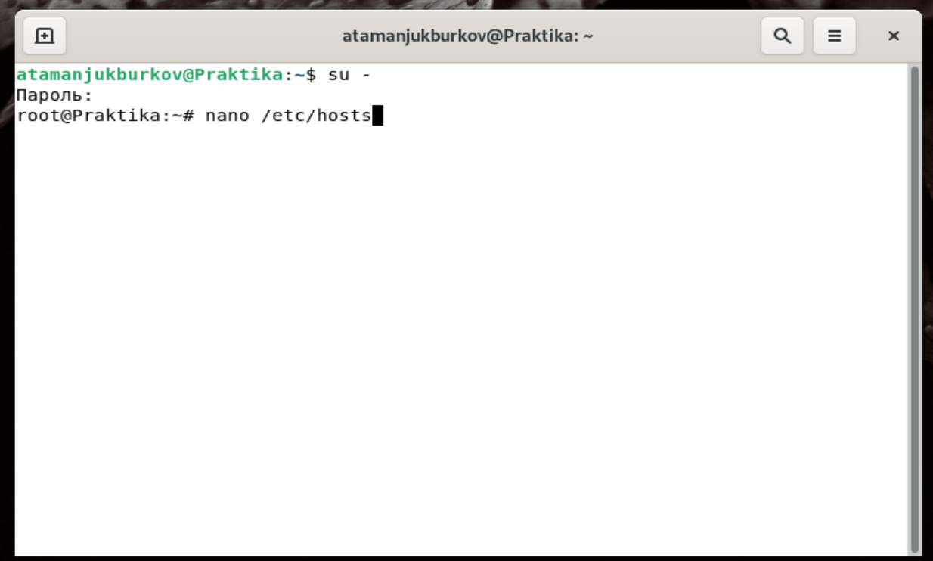

Интерфейс файла выглядит следующим образом:

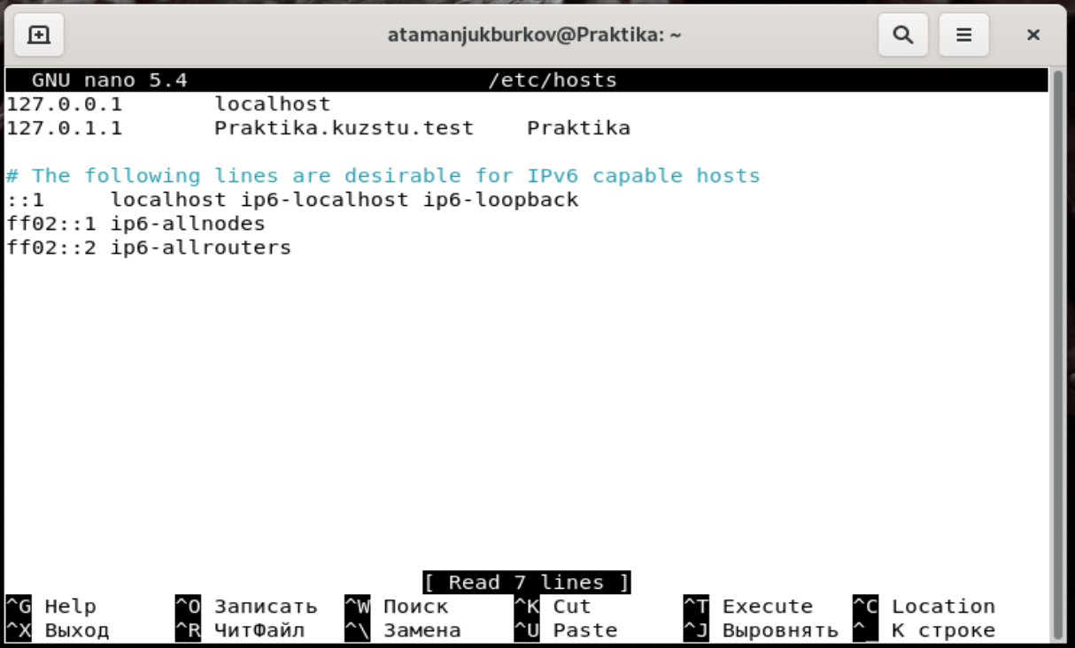

Вводим дополнительную запись в файл и сохраняем:

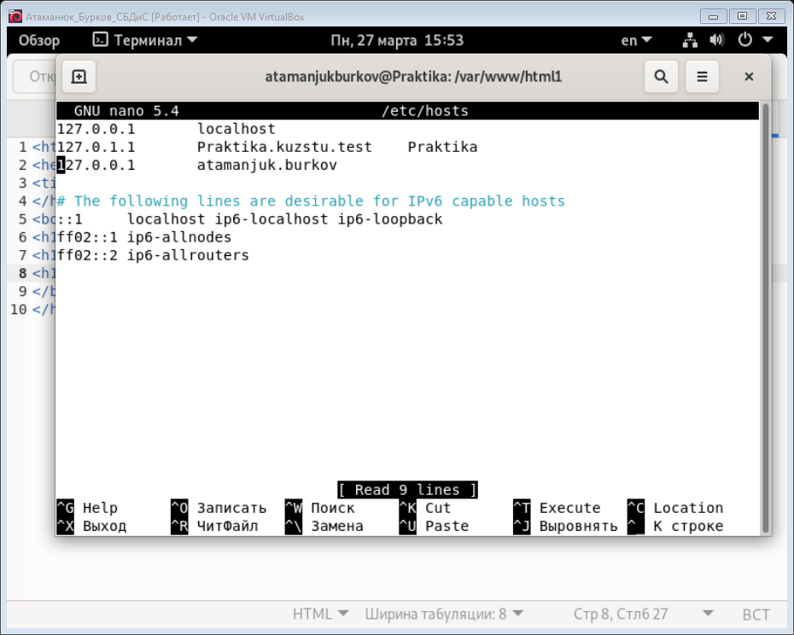

При помощи команды «ping» проверяем сохранила ли система настройки:

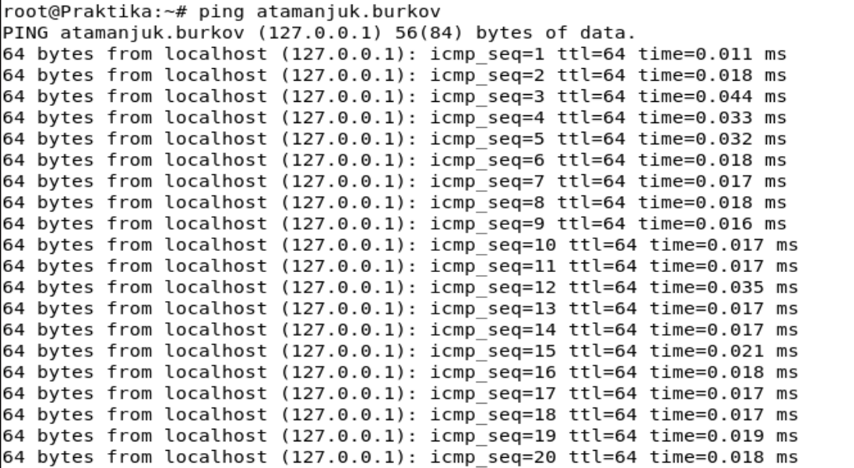

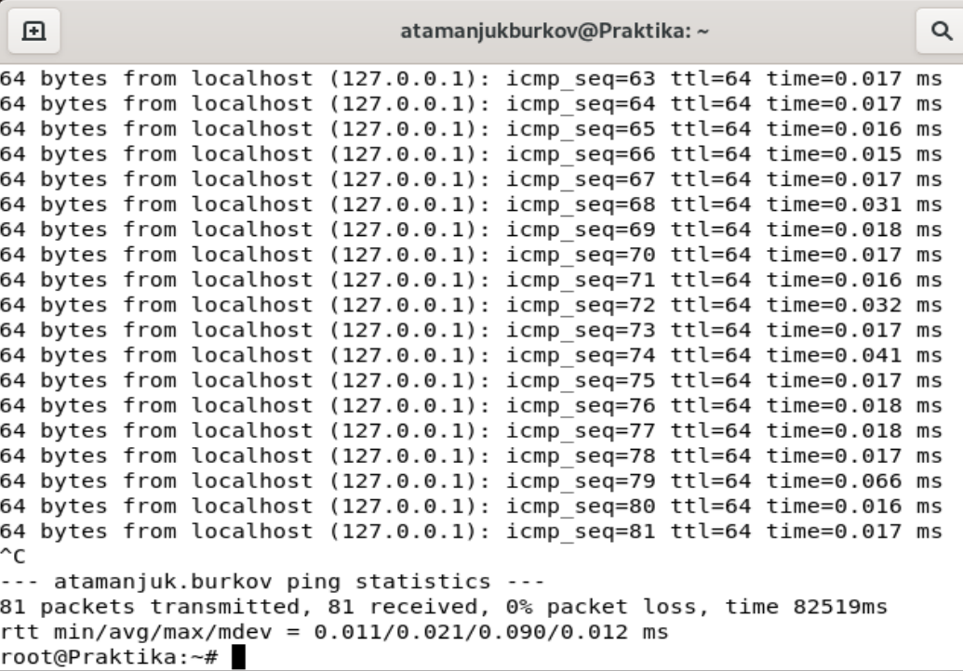

1. **Настройка экрана входа в систему:**

Скриншот экрана входа в систему до внесения изменений:

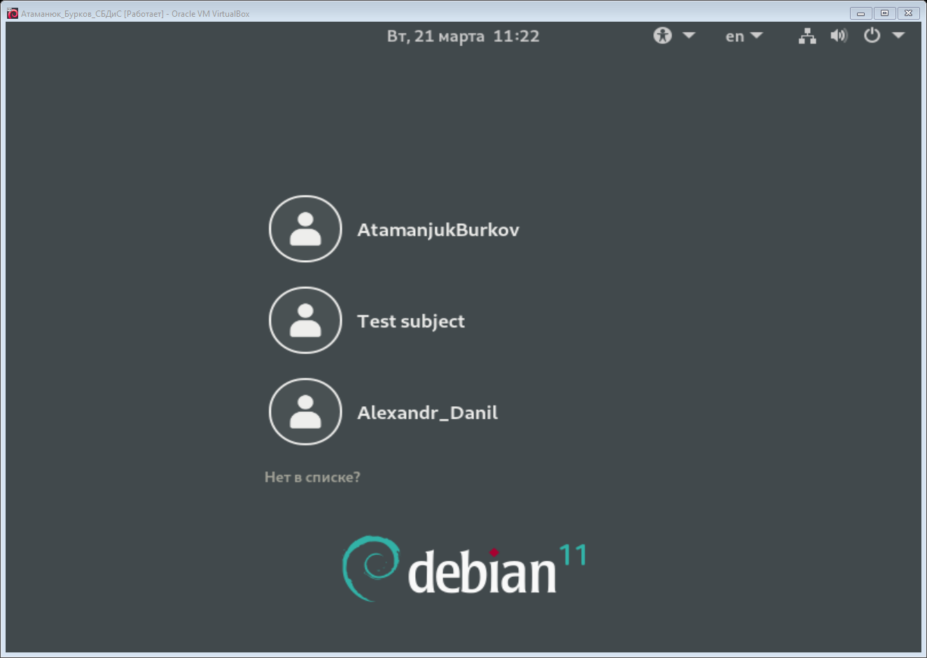

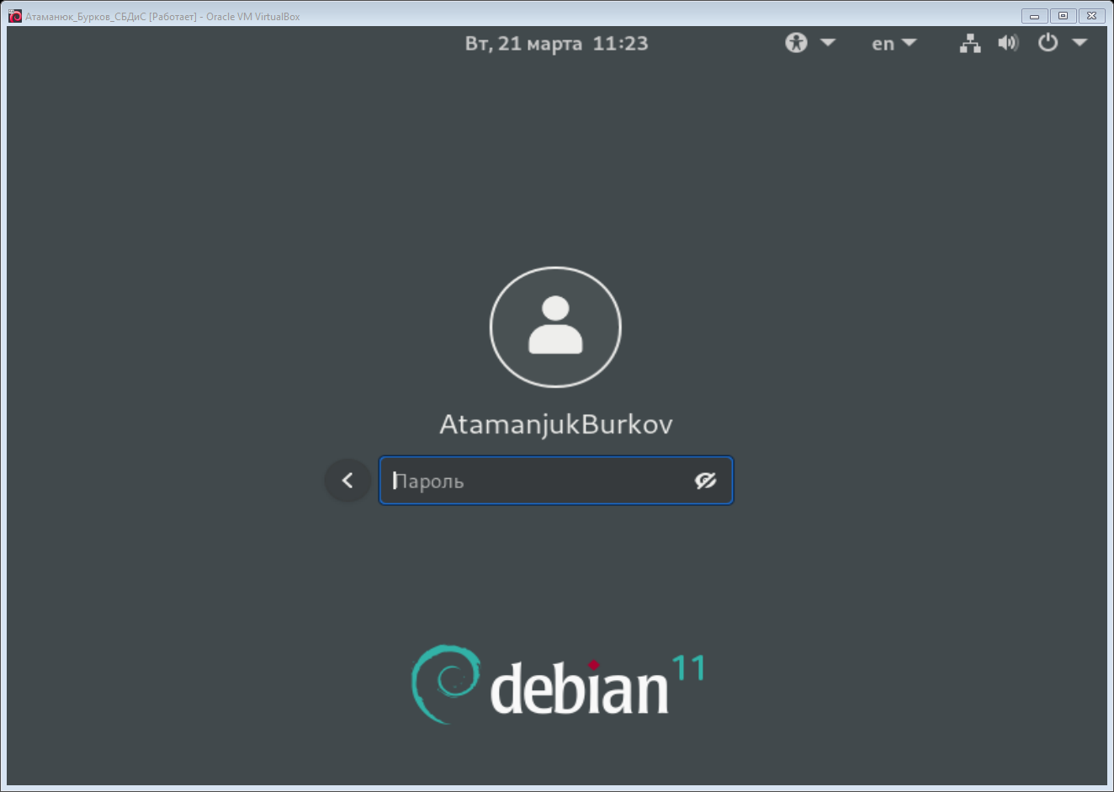

Смотрим где находятся картинки для заднего фона. Они располагаются в каталоге /usr/share/backgrounds/gnome.

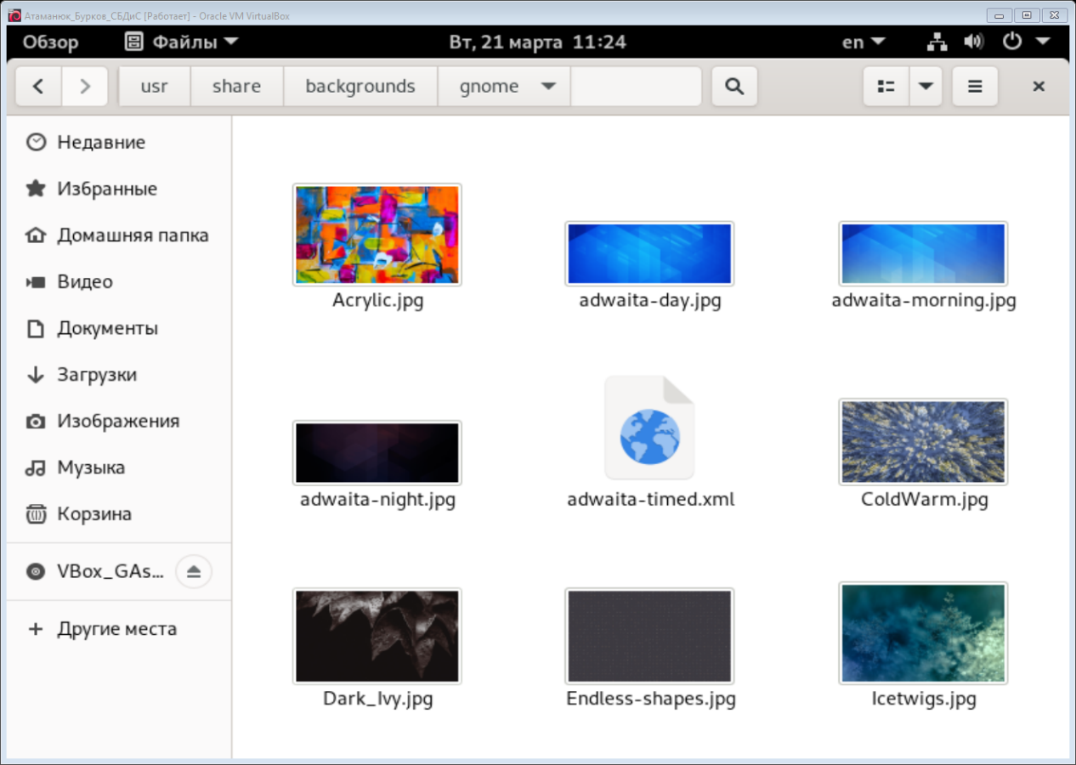

Скачиваем менеджер входа в систему и входим во вкладку «Внешний вид»:

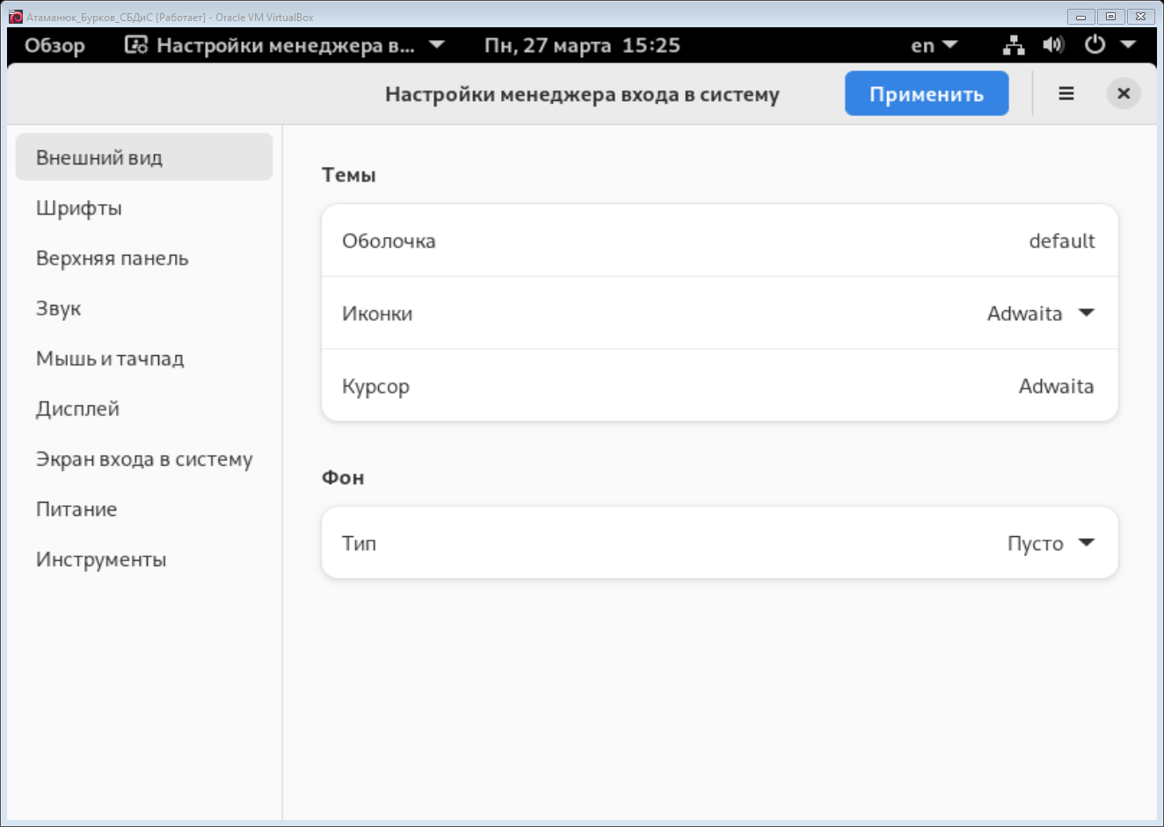

В разделе «Фон» выбираем «Тип» -> «Изображение» и указываем раннее найденный путь к желаемой картинке:

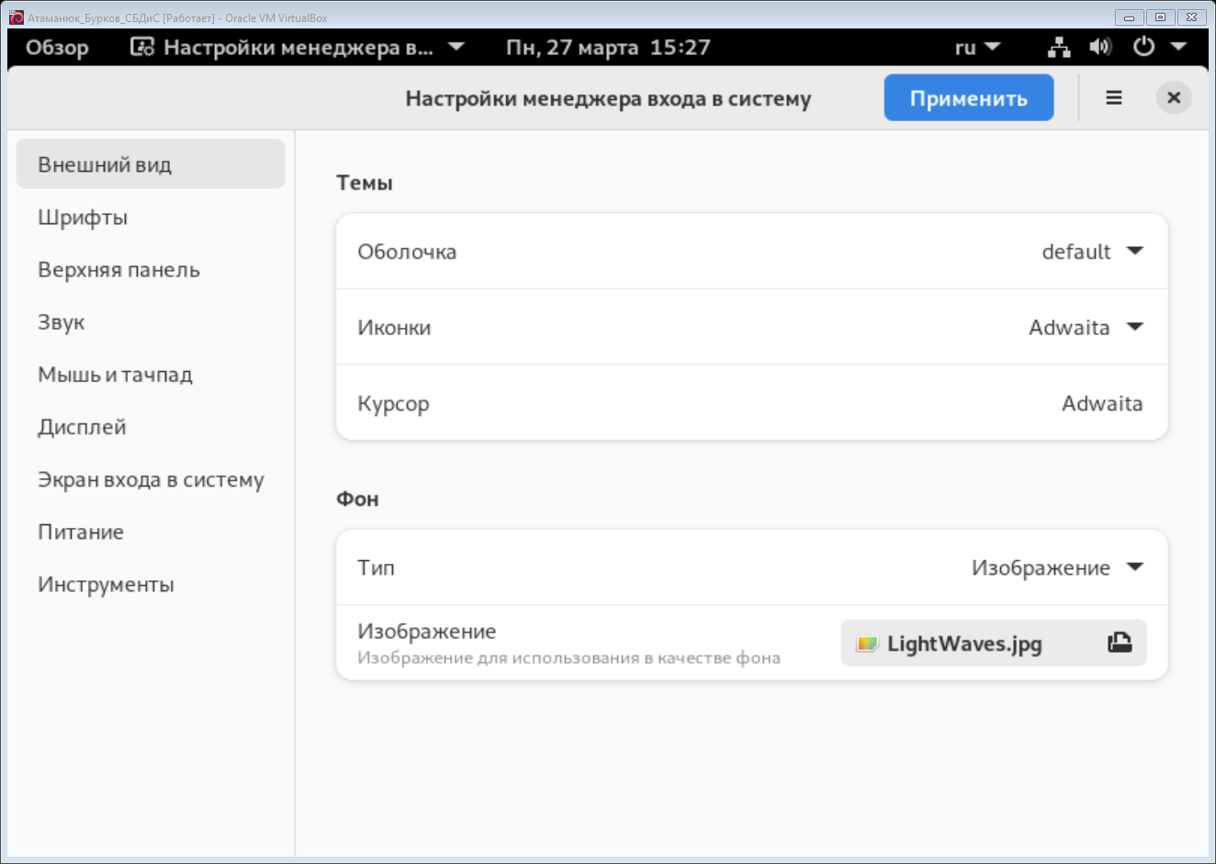

Скриншот экрана входа после всех манипуляций:

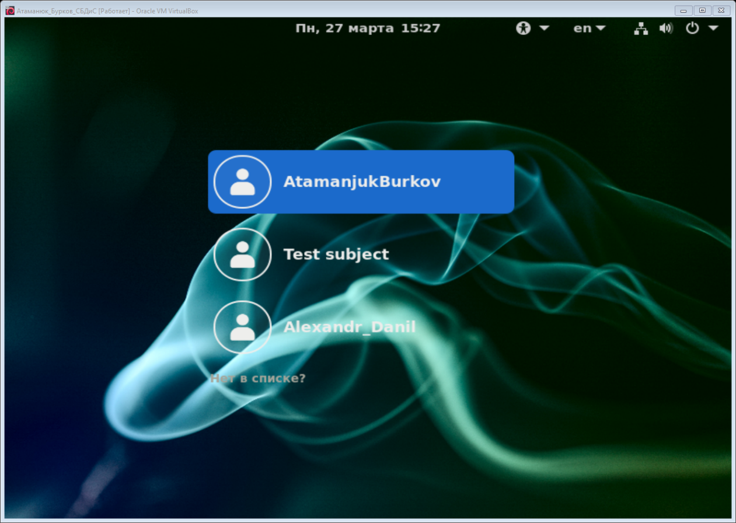

1. **Установка apache2:**

Заходим в «Менеджер пакетов Synaptic» и ищем там «apache2», устанавливаем его со всеми зависимостями:

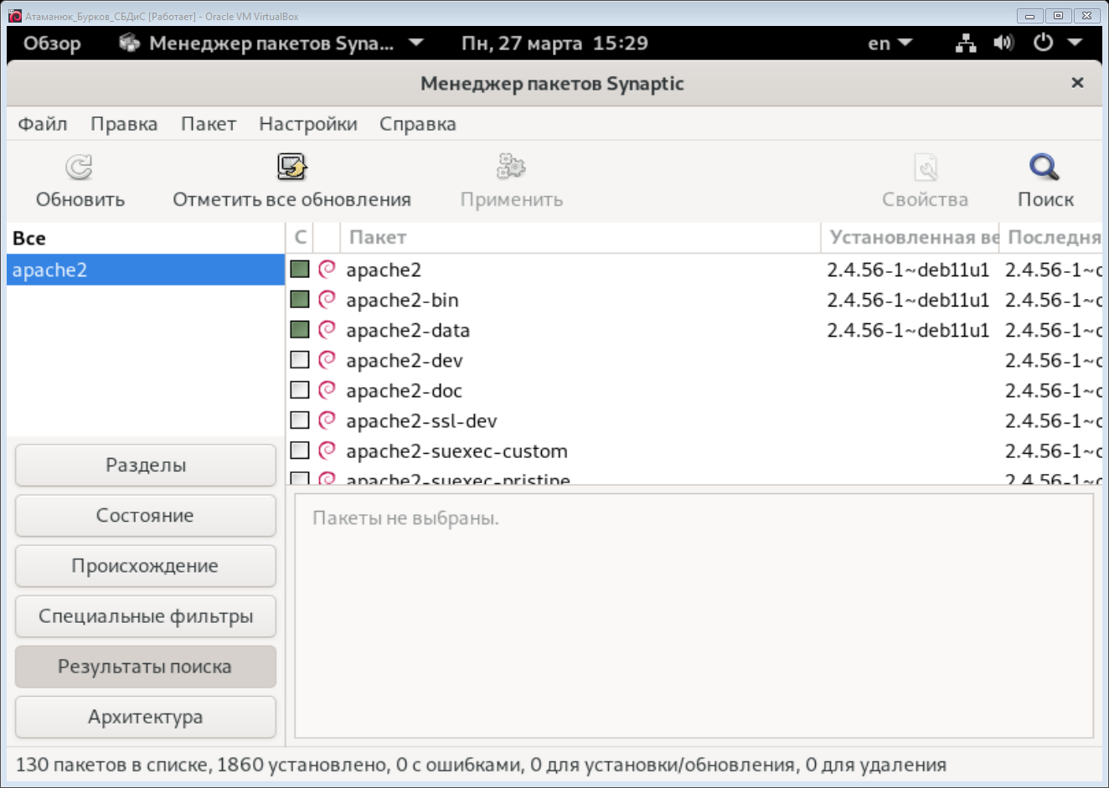

1. **Настройки apache2:**

Заходим в каталог /etc/apache2/sites-available, создаём там новый файл на подобии «000-default.conf» и называем его своим названием («Atamanjuk.Burkov.conf»):

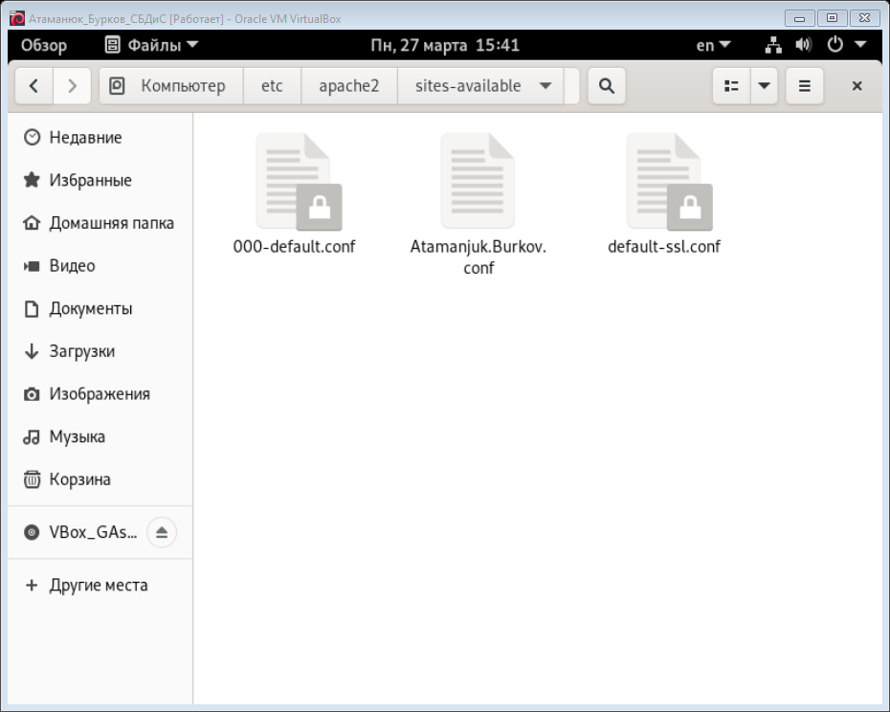

Внутри данного файла редактируем параметры ServerName и DocumentRoot. К ServerName пишем адрес сайта Atamanjuk.Burkov, а к DocumentRoot – каталог, в котором находится сайт (/var/www/html1):

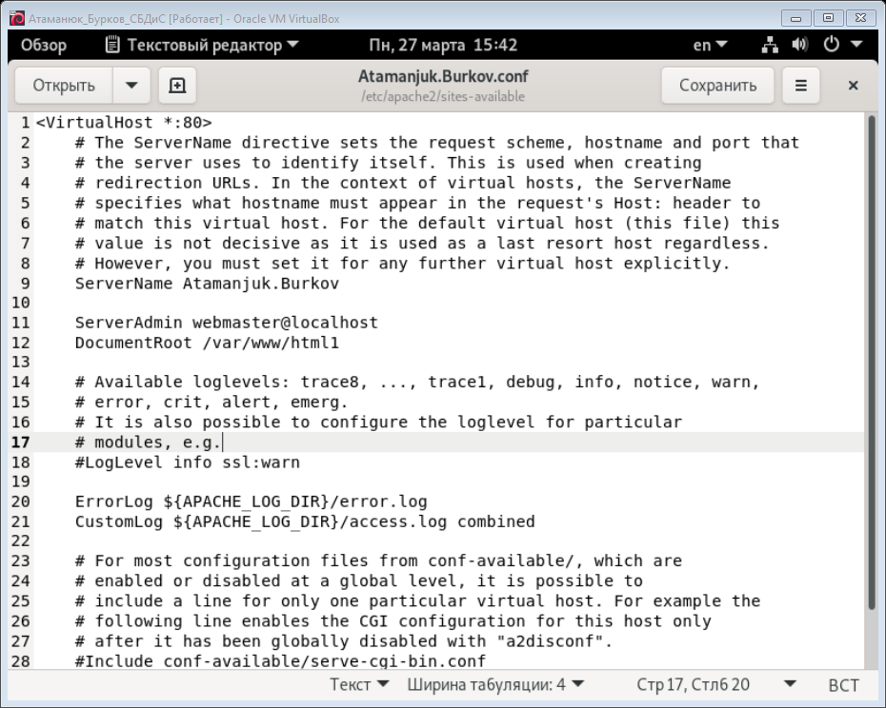

Создаём через суперпользователя и команду «mkdir» новый подкаталог «html1» в каталоге /var/www:

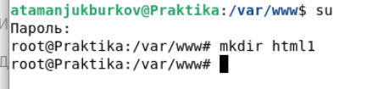

Добавляем право другим пользователям на редактирование через команду «chmod»:

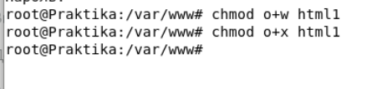

Командой «touch» создаём в подкаталоге «html1» файл «index.html»:

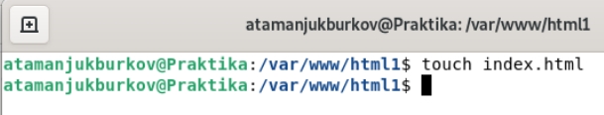

Пишем простейший сайт на HTML, который будет отображать группу, фамилии и имена тех, кто сделал эту работу, потом сохраняем:

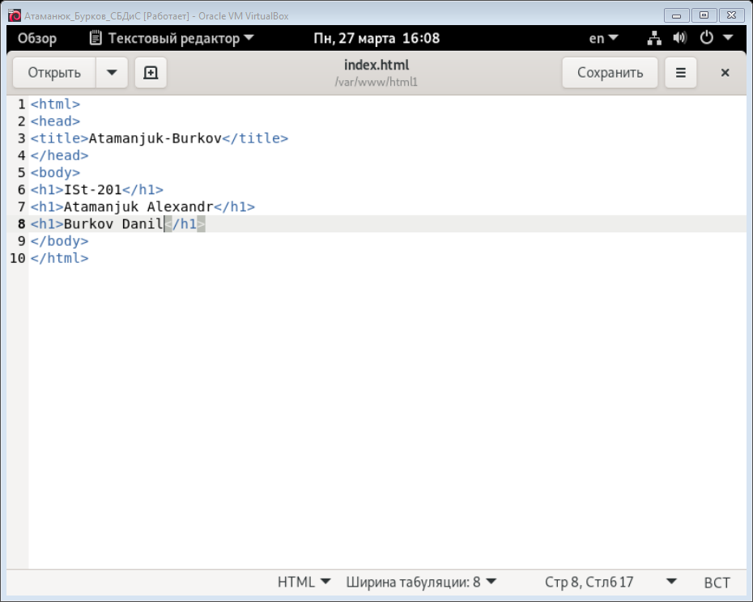

Дважды кликаем на файл «index.html» чтобы проверить работает ли написанный сайт:

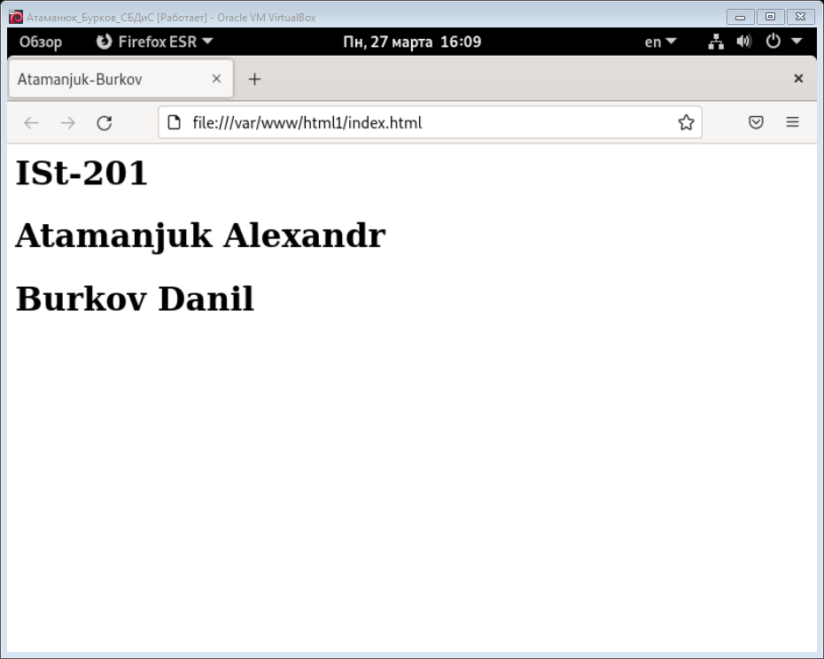

Заходим в директорию /etc/apache2/sites-enabled и там создаём такой же файл «Atamanjuk.Burkov.conf»:

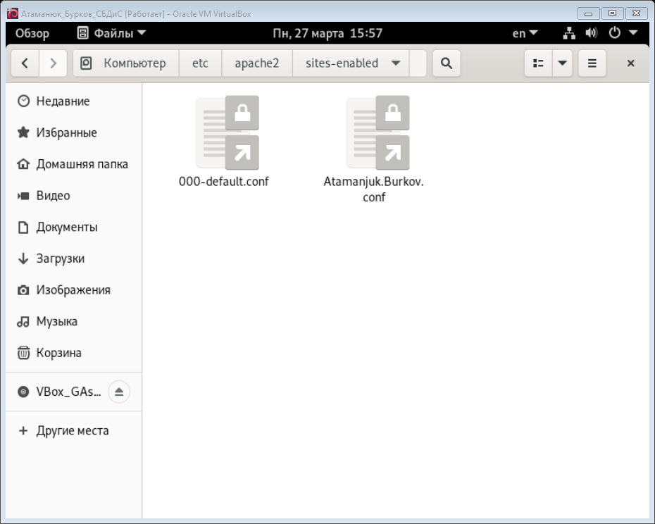

Файл должен быть с такими же параметрами как в файле в подкаталоге «sites-available»:

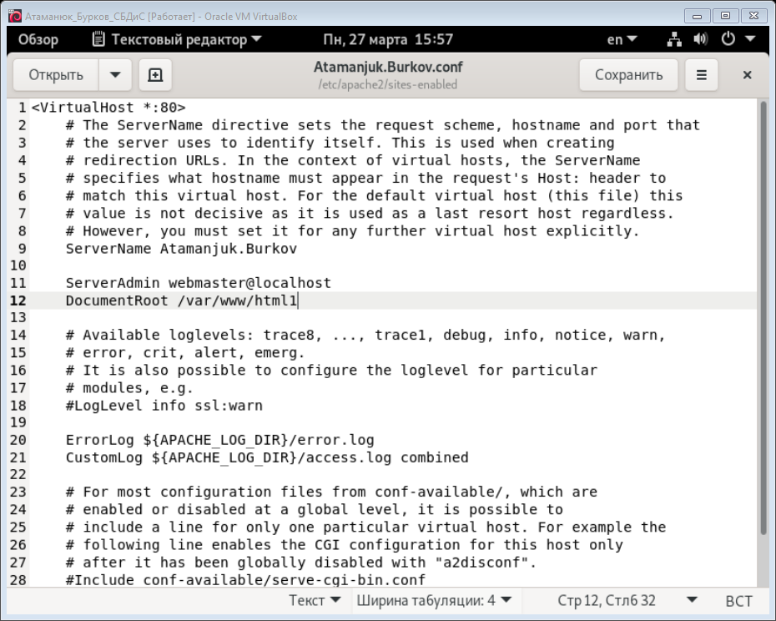

1. **Проверка работы apache2:**

Заходим в веб-браузер и пишем в поисковую строку ссылку на сайт «http://atamanjuk.burkov», проверяем, открывается ли сайт:

